
令和７年度
白川小だより

第３号 令和７年５月２６日（月）
経験・体験を通して学ぶ
校長 木村 充
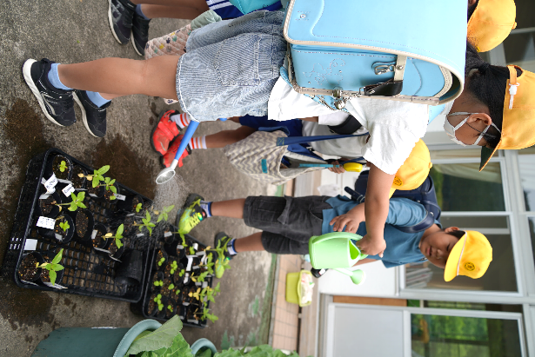
毎朝、子どもたちはバスを降りると、大きな声で元気にあいさつをしてくれます。多くの子は目を合わせてあいさつをしてくれます。目を合わせてあいさつをすると、相手を大切にしている気持ちが伝わり、やはり温かい気持ちになります。５月の重点目標「気持ちのよいあいさつをしよう」に合わせて、お昼の放送で素敵なあいさつをしている仲間の姿を紹介してくれて、全校であいさつを通して仲間を大切にしようという雰囲気にあふれています。とてもすてきな姿です。
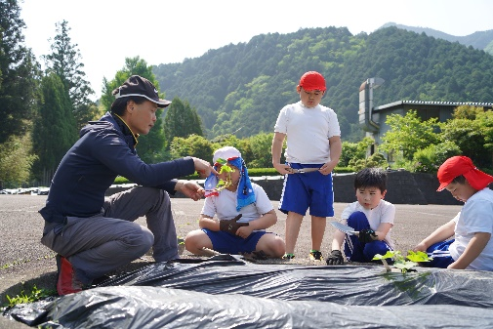
そんなあいさつの後、みんな児童玄関に向かうのですが、３年生の子たちは３年教室前へ向かいます。芽が出て育ち始めたヒマワリに水をあげているのです。自分のヒマワリに水をあげると、まだ水があげられていない子に声をかけ、じょうろを渡していきます。そうやって、ヒマワリが日に日に大きくなっていく様子を実感しながら、みんなで大切に育てている姿を観ることができます。
他にも先日、１・２年生やかがやき学級はサツマイモの苗を植えました。１本１本手分けをして、土を掘って苗を寝かせ、丁寧に土をかぶせて植えていきました。秋に大きく実るようにこれからお世話をしていきます。みんなおいしいサツマイモが育つことを楽しみに取り組むことができました。
自分たちの手で種をまき、苗を植え、毎日水をやり、様子を観ながら育て、実や種を収穫する経験は、いつまでも心の中に鮮明に残っていく貴重な経験となります。
左の詩は、以前読んだ本で見かけた、1年生の子が書いた詩です。ともすると、「そんなの当たり前じゃないか」と思いがちです。しかし、この素朴で、小さな、でも大切な気づきを大事にしていきたいのです。こんなふうによく観て気づける目と言葉にできる子を育てていきたいのです。
あさがおのめ

ねぇ せんせい
みんなで おなじひに たねを まいたから
おなじひに めがでると おもっていたよ
みんな ちがうんだね
人も花などと同じように、成長する速さも成長の仕方もちょっとずつ違います。違って当たり前です。子どもたちには、体験や観察を通して、小さな変化や違いに気づける目や違いを受け入れ大切にできる心を育ててほしいと願っています。

